Муниципальное бюджетное общеобразовательное
учреждение «Промышленновская средняя
общеобразовательная школа № 2»
Учреждение дополнительного образования
«Дом детского творчества»

Тема: Наши верные друзья на улицах
и дорогах. Светофор

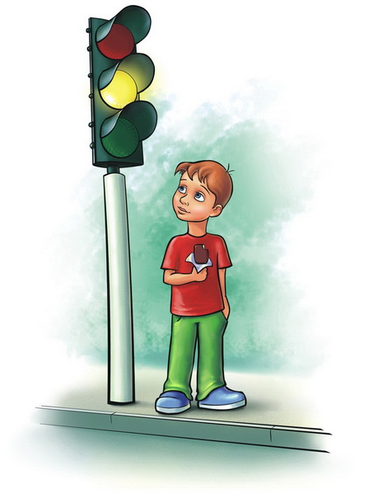
Номинация: интегрированный урок
по безопасности дорожного движения

Авторы:
Шек Татьяна Алексеевна,
учитель начальных классов
МБОУ «Промышленновская СОШ №2,
Камзолова Марина Алексеевна,
руководитель творческого объединения
«Творческая мастерская» УДО ДДТ

Промышленная
2018

Тема: Наши верные друзья на улицах и дорогах. Светофор.
Цель: знакомство с историей светофора. изготовление аппликации «Светофор» из бумаги
Задачи:
- познакомить с историей появления светофора;
- довести до понимания значение светофора на дорогах;
- развивать внимание, мышление, память, мелкую моторику руки;
- воспитывать правильное поведение на дорогах, аккуратность, взаимопомощь.
Оборудование: видеопроектор, презентация, заготовки кругов из цветной бумаги, черные картонные прямоугольники
Планируемые результаты:
Личностные:
- оценивание дорожных ситуаций с точки зрения общепринятых норм ПДД;
- самостоятельность и личная ответственность за свои поступки;
- уважительное отношение к другим участникам дорожного движения.
Регулятивные УУД:
- учиться, совместно с учителем и другими детьми обнаруживать и формулировать учебную проблему;
- учиться совместно с учителем и другими детьми давать эмоциональную оценку деятельности.
Познавательные УУД:
- ориентироваться в своей системе знаний: отличать новое от уже известного с помощью учителя;
- перерабатывать полученную информацию, делать выводы на основе обобщений;
- извлекать информацию, представленную в разных формах (шифровка)
Коммуникативные УУД:
- высказывать свою точку зрения и пытаться ее обосновать;
- слушать других;
- учиться уважительно относиться к позиции другого
Описание: сценарий урока предназначен для работы педагогов, родителей с детьми дошкольного и младшего школьного возраста.
Назначение: работа может быть использована на классных часах, внеурочных занятиях, в сюжетных играх при ознакомлении детей с ПДД.

Ход занятия
Организационный момент
- Как вы узнали, что пора начинать урок?
- Посмотрите на соседа справа, затем слева, улыбнитесь
Определение темы и актуализация знаний
- Вы знаете, что урок начинается и заканчивается по звонку, а как вы узнаете, что можно безопасно переходить улицу?
- На дорогах есть много помощников, но о чем пойдет речь сегодня попробуйте определить сами.
На доске шифровка _ _е_о_о_ (Слайд №2)
- Какие буквы убежали? (согласные)
- Какое слово смогли прочитать? (светофор) (Слайд №3)
- Что вы знаете про светофор?
- Вы так много знаете про светофор, так какая цель может быть у нас сегодня?
- Правильно, сегодня мы закрепим наши знания и узнаем об истории и причине появления светофора. Но прежде давайте определим что означает слово светофор.
(Слайд №4)
Светофо́р (от свет + греч. φορός «несущий») — оптическое устройство, подающее световые сигналы, регулирующие движение автомобильного, железнодорожного, водного и другого транспорта, а также пешеходов на пешеходных переходах.
Усвоение новых знаний
- А сейчас мы с вами отправимся в путешествие в те времена, когда на дорогах не было машин.
(Слайды №5,6,7)
Было время, когда по улицам и дорогам ездили лишь всадники верхом на лошадях, колесницы и конные повозки. Их можно считать первыми транспортными средствами. Ездили они, не соблюдая никаких правил, и поэтому нередко сталкивались друг с другом. Ведь улицы городов в те времена обычно были узкими, а дороги извилистыми и ухабистыми. Стало ясно, что нужно упорядочить движение по улицам и дорогам, то есть изобрести правила, которые сделали бы движение по ним удобным и безопасным.
Первые правила дорожного движения появились более 2000 лет назад, ещё при Юлии Цезаре.
Они помогали регулировать движение по улицам городов. Некоторые из этих правил дошли до наших дней. Например, уже в те давние времена на многих улицах было разрешено только одностороннее движение.
В России дорожное движение регулировалось царскими указами. Так, в указе императрицы Анны Иоанновны от 1730 года говорилось: «Извозчикам и прочим всяких чинов людям ездить, имея лошадей в упряжи, со всяким опасением и осторожностью, смирно. А тех, кто не будет соблюдать сих правил, — бить кнутом и ссылать на каторгу».

(Слайды №8-12)
В конце XVIII века появились первые «самодвижущиеся повозки» — автомобили. Ездили они очень медленно и вызывали у многих критику и насмешки. Например, в Англии ввели правило, по которому впереди каждого автомобиля должен был идти человек с красным флагом или фонарём и предупреждать встречные кареты и всадников. А скорость движения не должна была превышать 3 километра в час; кроме того, водителям запрещалось подавать предупредительные сигналы. Вот такие были правила: не свисти и ползи как черепаха.
Но, несмотря ни на что, автомобилей становилось всё больше и больше. И более ста лет назад во Франции появились первые правила для автомобилистов. Сначала в разных странах были разные правила. Но это было очень неудобно.
Поэтому в 1909 году на Международной конференции в Париже была принята Конвенция по автомобильному движению, которая установила единые правила для всех стран. Эта Конвенция ввела первые дорожные знаки, установила обязанности водителей и пешеходов.

История светофора
А знаешь ли ты, когда появился привычный для нас светофор?
Оказывается, регулировать движение с помощью механического прибора начали уже 140 лет назад, в Лондоне. Первый светофор стоял в центре города на столбе высотой 6 метров. Управлял им специально приставленный человек. С помощью системы ремней он поднимал и опускал стрелку прибора. (Слайд №13)

Потом стрелку заменил фонарь, работавший на светильном газе. В фонаре были зелёные и красные стёкла, а жёлтые ещё не придумали. (Слайд №14)

Первый электрический светофор появился в США, в городе Кливленде, в 1914 году. Он тоже имел лишь два сигнала — красный и зелёный — и управлялся вручную. Жёлтый сигнал заменял предупреждающий свисток полицейского. (Слайд №15)

Но уже через 4 года в Нью-Йорке появились трёхцветные электрические светофоры с автоматическим управлением.
Интересно, что в первых светофорах зелёный сигнал находился наверху, но потом решили, что лучше поместить сверху красный сигнал. И теперь во всех странах мира сигналы светофора располагаются по единому правилу: вверху—красный, посередине — жёлтый, внизу — зелёный.
У нас в стране первый светофор появился в 1929 году в Москве. Он был похож на круглые часы с тремя секторами — красным, жёлтым и зелёным. А регулировщик вручную поворачивал стрелку, устанавливая её на нужный цвет. (Слайд №16)

Потом в Москве и Ленинграде (так тогда назывался Санкт- Петербург) появились электрические светофоры с тремя секциями современного типа. (Слайд №17)

А в 1937 году в Ленинграде на улице Желябова (ныне Большой Конюшенной улице), около универмага ДЛТ, появился первый пешеходный светофор. (Слайд №18)
Современные пешеходные светофоры выглядят несколько иначе, они могут показывать время. (Слайд №19)
На улицах городов мы можем встретить уже и светодиодные светофоры с дополнительной секцией. (Слайд №20)
А также можем увидеть светодиодный велосветофор. (Слайд №21)

- Со временем меняется устройство светофоров. Какими были светофоры? ( ручной, газовый, электрический, светодиодный).
- Но по прежнему остаются три цвета. Какие? (красный, желтый, зеленый)
- Сохраняется значение цветов: красный - ……., желтый - ……, зеленый - ……. .
Ученик:
Три глаза есть у светофора.
А ну, запомни их, дружок,
Ходить по улицам, чтоб скоро
Самостоятельно ты смог.
Вот красный глаз… Его ты бойся!
Когда горит он – нет пути.
Моргает желтый – приготовься!
Зеленый светится – иди!

Физкультминутка
Светофор нам светит красным —
Стой! Идти нельзя, опасно.
Жёлтый с красным вдруг зажжён —
Мы стоим, зелёный ждём.
По зелёному сигналу
сразу не переходи.
Головою влево- вправо
перед этим покрути:
Убедись, что слева- справа
нету мчащихся машин,
И тогда иди спокойно.
Все поймут: ты стал большим.

Мастер – класс. Изготовление бумажного светофора

Сегодня вы познакомились с историей светофора и узнали какие бывают светофоры. А сейчас мы с вами сами изготовим светофор.
Но прежде давайте вспомним технику безопасности при работе с колющими и режущими предметами.
Посмотрите на картинку, что мы здесь видим ? (Слайд 22)
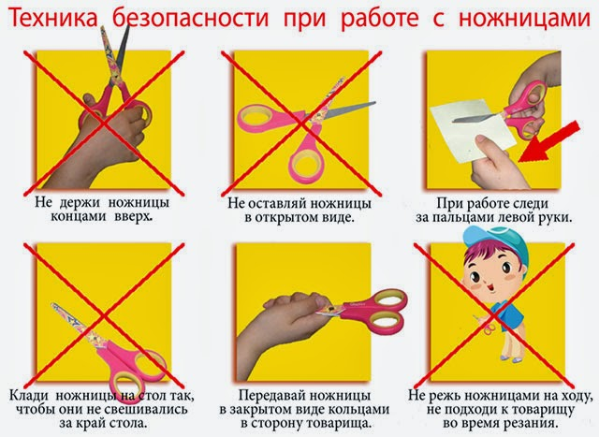
- Для работы нам понадобятся: картон черного цвета;
цветная двухсторонняя бумага , ножницы, клей карандаш, простой карандаш, ватный диск. (Слайд 23)
- Из картона и цветной бумаги (красной, желтой, зеленой) вырезаем по шаблону детали светофора. (Слайд 24)
- Накладываем кружочки каждого цвета друг на друга и скрепляем степлером посередине. (Слайд 25)
- Загибаем половинки кружочков в центр и расправляем как веер. Наши заготовки готовы. (Слайды 26, 27)
- Приклеиваем наши заготовки на шаблон основы светофора. (Слайд 28)
Наш светофор готов.
Рефлексия (Слайд 29)
- Сегодня я узнал, что…
- Я запомнил …..
- Я расскажу дома, что…
- Мне бы хотелось….

- А сейчас с помощью своего светофора покажите свое настроение.
(Слайд 30)
Понравился урок – зеленый цвет
Не очень понравился – желтый
Не понравился – красный

Домашнее задание – рассказать родным об истории светофора.
(Слайд 30)

Источники информации

1. Н.Н. Кушнир. Дорожная азбука. Учим детей безопасности [Текст]: сборник методических материалов – Кемерово: Издательство КРИПКиПРО, 2016. -281с.
2. https://ru.wikipedia.org/wiki/Светофор

3. http://irisday.ru/196-stihi-pro-svetofor-dlya-detey-korotkie.html

4. https://yandex.ru/images/search?text=%20на%20газе%20светофор&lr=64

5. http://ped-kopilka.ru/vneklasnaja-rabota/pravila-bezopasnogo-povedenija-na-doroge/istorija-pojavlenija-pravil-dorozhnogo-dvizhenija

6. https://it.toluna.com/dpolls_images/2017/09/12/36ab9a1f-827c-45a7-a48c-29b1678bcbc0.jpg

